附件1
竞赛场地图
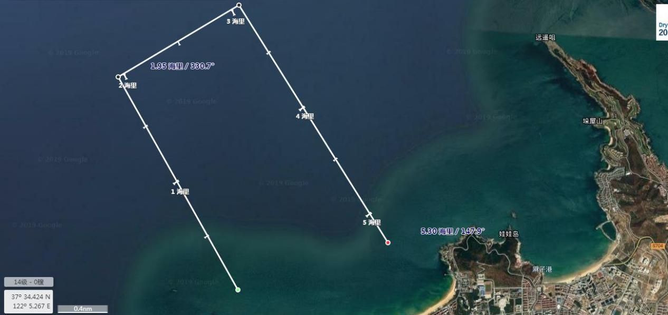
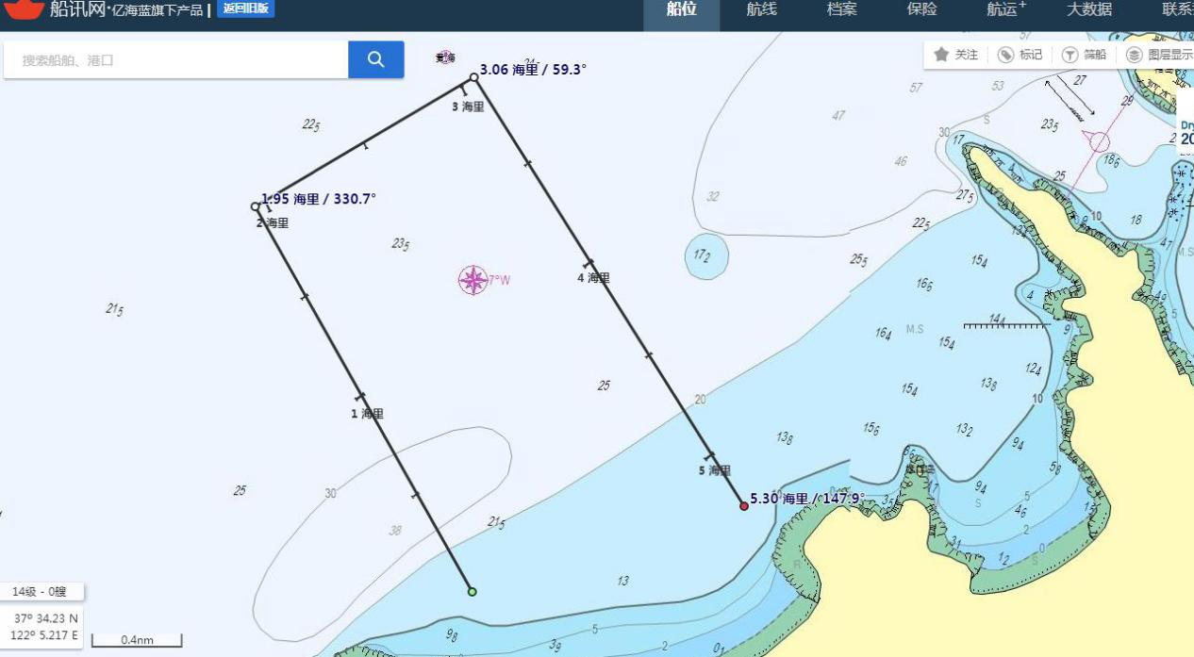
参考坐标
- N 37°33.738 3、N 37°34.054
E 122°00.309 E 122°01.251
- N 37°31.889 4、N 37°32.217
E 122°01.318 E 122°02.415
（注：长航体验赛线路在船长会议时另行发布）
附件2
参赛组别 |  |  | 租赁船只 | □租赁/□自带
岗 位 | 舵手 | 姓 名 |  | 性别
国 籍 |  | 出生日期 | 年/月/日 | 体重 | KG
证件类型 |  | 证件号码
健康程度 |  | 健康说明 | 填写血型、过敏史或组委会须知晓并特别注意事项
工作单位及职务 |  |  | E-mail
手机号码 |  |  | 应急通讯  方式
主要参赛经历和成绩：
岗 位 | 缭手 | 姓 名 |  | 性别
国 籍 |  | 出生日期 | 年/月/日 | 体重 | KG
证件类型 |  | 证件号码
健康程度 |  | 健康说明 | 填写血型、过敏史或组委会须知晓并特别注意事项
工作单位及职务 |  |  | E-mail
手机号码 |  |  | 应急通讯  方式
主要参赛经历和成绩：
其他信息
抵达时间 | 具体日期时间 | 抵达地点 | 填机场/车站名称/gangkou | 站次 | 填航班/车次
离开时间 | 具体日期时间 | 离开地点 | 填机场/车站名称/gangkou | 站次 | 填航班/车次
预订房型数量 |  | 入住时间 |  | 离开时间
（***队）报名表

